
NP-Difícil
AED’s III - Heurísticas para um problema

Professor
Iago Carvalho Augusto

Curso da Ciência da Computação
Universidade Federal de Alfenas
8 de Maio de 2024
1 - Introdução
Neste trabalho da disciplina de Algoritmos e Estruturas de Dados III, ministrada pelo Professor Iago, o objetivo é desenvolver e comparar duas heurísticas para a resolução de um problema NP-Difícil. Utilizaremos como base um dos problemas abordados no Trabalho Prático 1 do nosso grupo, implementando duas abordagens distintas: uma heurística baseada em um algoritmo de busca local e outra fundamentada em um algoritmo evolutivo.
A comparação entre as heurísticas será realizada com base em dois critérios principais: o tempo de execução e a qualidade da solução obtida. Para uma avaliação robusta, propomos 10 instâncias de teste distintas. Estas instâncias permitirão uma análise abrangente do desempenho dos algoritmos em diferentes cenários, contribuindo para uma avaliação mais precisa de sua eficiência e eficácia.
Este estudo visa não apenas compreender melhor a aplicabilidade e limitações de cada abordagem heurística, mas também fornecer insights valiosos sobre estratégias de otimização em problemas complexos.

1.1 - Definição do Problema
O problema de Satisfatibilidade Booleana (SAT) abordado no Trabalho 1 é um clássico problema NP-Difícil que envolve determinar se existe uma atribuição de valores de verdade às variáveis booleanas que satisfaz um conjunto de cláusulas, onde cada cláusula é uma disjunção de literais. Respeitando a versão usada no primeiro trabalho, estamos considerando a versão 2-SAT, onde cada cláusula contém exatamente dois literais.
O objetivo é maximizar o número de cláusulas satisfeitas, tornando este um problema NP-difícil. Devido à sua complexidade, a solução exata para grandes instâncias é impraticável, exigindo o uso de heurísticas para encontrar soluções aproximadas em um tempo razoável.

2 - Algoritmos
Heurísticas são estratégias ou métodos utilizados para resolver problemas complexos de maneira mais eficiente quando uma solução exata é impraticável devido a limitações de tempo ou recursos computacionais. Em vez de garantir uma solução ótima, heurísticas fornecem uma solução boa o suficiente dentro de um tempo razoável, fazendo uso de regras simplificadas, experiência anterior, ou aproximações. Elas são especialmente úteis para problemas NP-difíceis, onde a busca exaustiva por todas as possíveis soluções seria inviável.
O código compara duas heurísticas para resolver o problema NP-Difícil conhecido como SAT-2 (Satisfatibilidade Booleana com 2 variáveis por cláusula).

Funções Auxiliares:
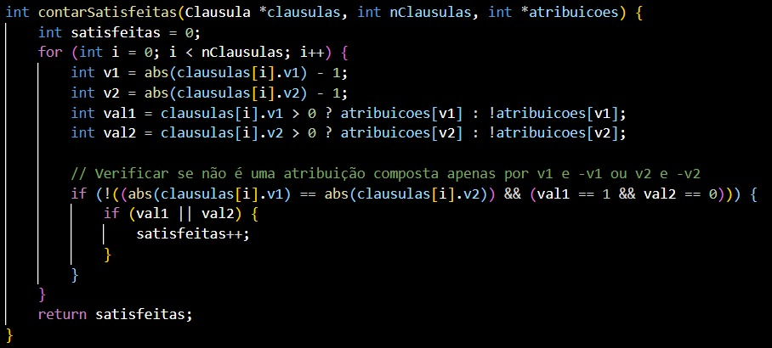

Conta o número de cláusulas satisfeitas para uma dada atribuição das variáveis. Ela itera sobre todas as cláusulas, verifica as variáveis envolvidas e conta quantas cláusulas são verdadeiras com a atribuição atual.

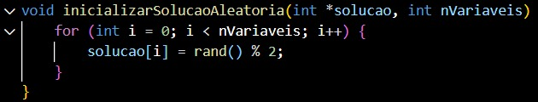

Inicializa uma solução aleatória, atribuindo a cada variável um valor de 0 ou 1 (falso ou verdadeiro) aleatoriamente.

2.1.1 - Busca Local
A busca local inicia com uma solução aleatória e, em cada iteração, modifica uma variável aleatória. Se a modificação melhora o número de cláusulas satisfeitas, a alteração é mantida; Caso contrário, é revertida. O processo continua até atingir um número máximo de iterações. Ela foi escolhida por sua simplicidade e capacidade de explorar o espaço de soluções de maneira eficiente, permitindo encontrar boas soluções em um curto período de tempo, embora possa ficar presa em ótimos locais.

2.1.2 - Implementação - Busca Local
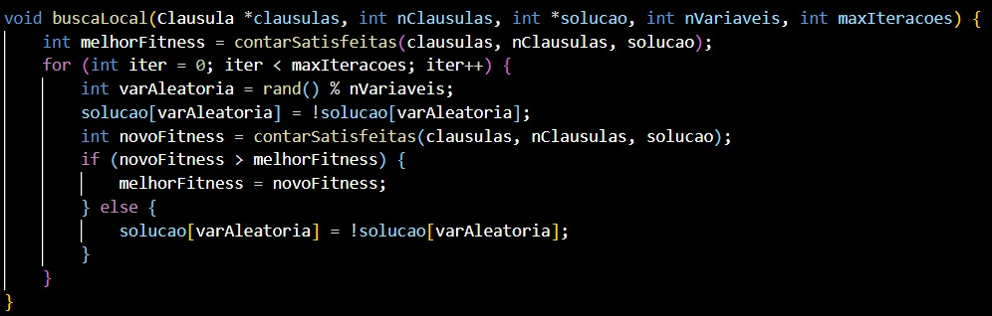

Essa função implementa uma busca local para melhorar uma solução inicial. Em cada iteração, uma variável é selecionada aleatoriamente e seu valor é invertido. Se essa mudança aumentar o número de cláusulas satisfeitas, ela é mantida; caso contrário, a mudança é revertida. O processo é repetido por um número máximo de iterações.

2.2.1 - Algoritmo Evolutivo
O algoritmo evolutivo começa com uma população de soluções aleatórias. Cada solução é avaliada com base no número de cláusulas satisfeitas (aptidão). As melhores soluções são selecionadas para cruzamento e mutação, gerando novas soluções. O processo se repete por várias gerações, buscando melhorar continuamente a qualidade das soluções.
Os algoritmos evolutivos são eficazes na exploração do espaço de soluções, utilizando mecanismos de seleção, cruzamento e mutação para evitar ficarem presos em ótimos locais, possibilitando a descoberta de soluções de alta qualidade.

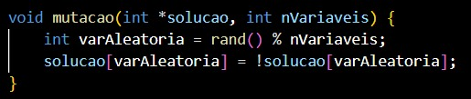
2.2.2 - Implementação - Algoritmo Evolutivo
Essa função realiza uma mutação em uma solução, invertendo o valor de uma variável selecionada aleatoriamente.

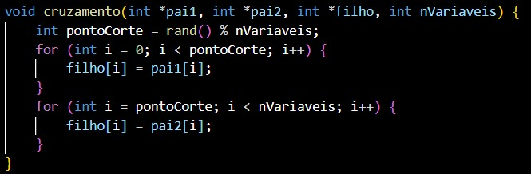
Essa função realiza um cruzamento entre duas soluções (pai1 e pai2) para gerar uma nova solução (filho). Um ponto de corte é escolhido

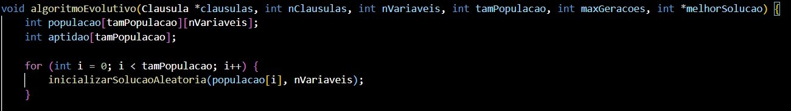
população: uma matriz que representa as soluções, onde cada linha é uma solução e cada coluna é uma variável.
aptidão: um vetor que armazena a aptidão (número de cláusulas satisfeitas) de cada solução na população. Essa parte inicializa a população com soluções aleatórias.
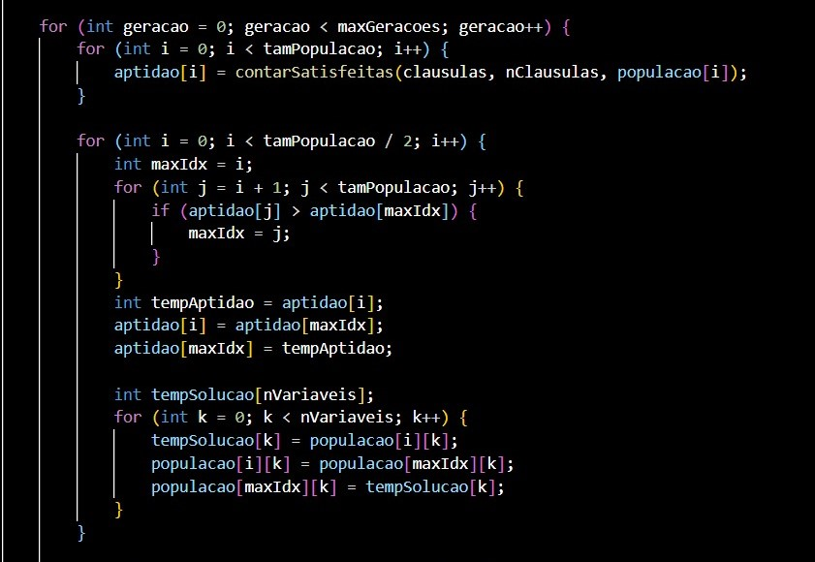
Aqui, a função avalia a aptidão de cada solução na população para cada geração.
Essa parte implementa a seleção dos melhores indivíduos. A metade superior da população é preenchida com os indivíduos de maior aptidão.

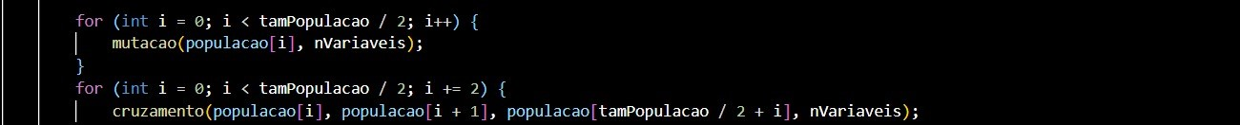

Após selecionar os melhores indivíduos, a função aplica mutações na metade superior da população para introduzir variações. A função também aplica cruzamentos para gerar novos indivíduos na metade inferior da população. Cada par de indivíduos selecionados da metade superior gera um novo indivíduo na metade inferior.

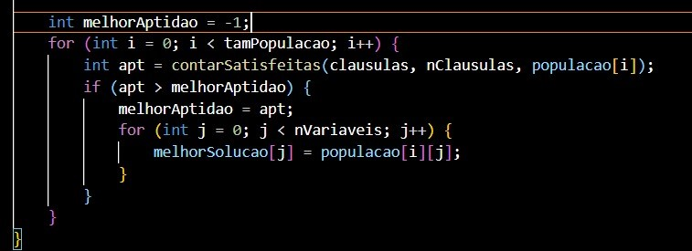

Após todas as gerações, a função procura a melhor solução na população e a armazena no vetor. Resumindo: Inicialização: Cria uma população de soluções aleatórias; Avaliação: Calcula a aptidão de cada solução em cada geração; Seleção: Escolhe os melhores indivíduos para a próxima geração; Mutação: Introduz variações aleatórias nos melhores indivíduos; Cruzamento: Gera novos indivíduos combinando os melhores indivíduos; Finalização: Armazena a melhor solução encontrada após todas as gerações.

2.3 - Pseudocódigos
Heurística de Busca Local:

função contarSatisfeitas(clausulas, nClausulas, atribuicoes) retorna inteiro:
satisfeitas <- 0
para i de 0 até nClausulas - 1 faça:
v1 <- abs(clausulas[i].v1) - 1
v2 <- abs(clausulas[i].v2) - 1
val1 <- se clausulas[i].v1 > 0 então atribuicoes[v1] senão !atribuicoes[v1]
val2 <- se clausulas[i].v2 > 0 então atribuicoes[v2] senão !atribuicoes[v2]
se !(abs(clausulas[i].v1) == abs(clausulas[i].v2) e val1 == 1 e val2 == 0) então:
se val1 ou val2 então:
satisfeitas <- satisfeitas + 1
retornar satisfeitas

função inicializarSolucaoAleatoria(solucao, nVariaveis):
para i de 0 até nVariaveis - 1 faça:
solucao[i] <- valor aleatório entre 0 e 1

função buscaLocal(clausulas, nClausulas, solucao, nVariaveis, maxIteracoes):
melhorFitness <- contarSatisfeitas(clausulas, nClausulas, solucao)
para iter de 0 até maxIteracoes - 1 faça:
varAleatoria <- valor aleatório entre 0 e nVariaveis - 1
solucao[varAleatoria] <- !solucao[varAleatoria]
novoFitness <- contarSatisfeitas(clausulas, nClausulas, solucao)
se novoFitness > melhorFitness então:
melhorFitness <- novoFitness
senão:
solucao[varAleatoria] <- !solucao[varAleatoria]

Heurística Algoritmo Evolutivo:

função mutacao(solucao, nVariaveis):
varAleatoria <- valor aleatório entre 0 e nVariaveis - 1
solucao[varAleatoria] <- !solucao[varAleatoria]

função cruzamento(pai1, pai2, filho, nVariaveis):
pontoCorte <- valor aleatório entre 0 e nVariaveis - 1
para i de 0 até pontoCorte - 1 faça:
filho[i] <- pai1[i]
para i de pontoCorte até nVariaveis - 1 faça:
filho[i] <- pai2[i]

função algoritmoEvolutivo(clausulas, nClausulas, nVariaveis, tamPopulacao, maxGeracoes, melhorSolucao):
matriz populacao[tamPopulacao][nVariaveis]
vetor aptidao[tamPopulacao]

para i de 0 até tamPopulacao - 1 faça:
inicializarSolucaoAleatoria(populacao[i], nVariaveis)

para geracao de 0 até maxGeracoes - 1 faça:
para i de 0 até tamPopulacao - 1 faça:
aptidao[i] <- contarSatisfeitas(clausulas, nClausulas, populacao[i])

para i de 0 até tamPopulacao / 2 - 1 faça:
maxIdx <- i
para j de i + 1 até tamPopulacao - 1 faça:
se aptidao[j] > aptidao[maxIdx] então:
maxIdx <- j
trocar aptidao[i] com aptidao[maxIdx]
trocar populacao[i] com populacao[maxIdx]

para i de 0 até tamPopulacao / 2 - 1 faça:
mutacao(populacao[i], nVariaveis)

para i de 0 até tamPopulacao / 2 - 1 passo 2 faça:
cruzamento(populacao[i], populacao[i + 1], populacao[tamPopulacao / 2 + i], nVariaveis)

melhorAptidao <- -1
para i de 0 até tamPopulacao - 1 faça:
apt <- contarSatisfeitas(clausulas, nClausulas, populacao[i])
se apt > melhorAptidao então:
melhorAptidao <- apt
para j de 0 até nVariaveis - 1 faça:
melhorSolucao[j] <- populacao[i][j]

3 - Instâncias de exemplo
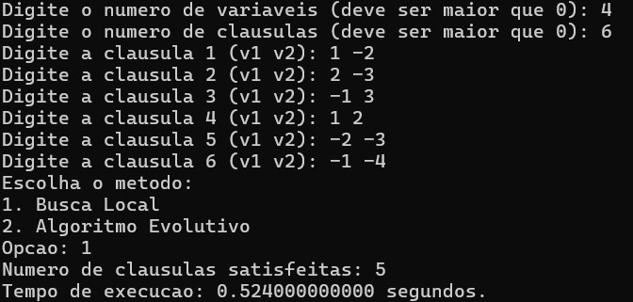
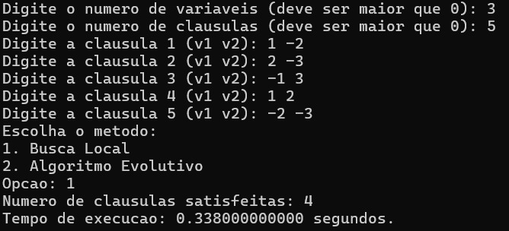
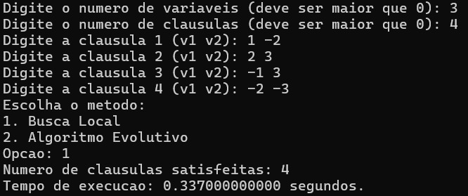

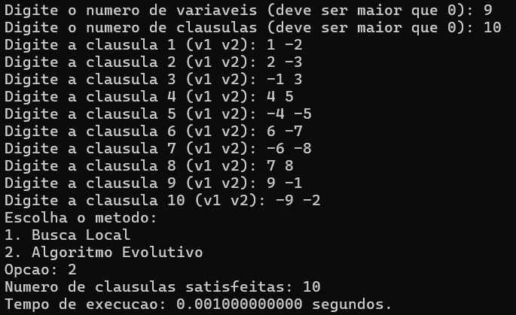
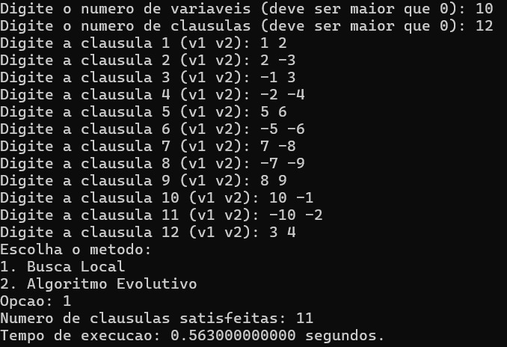
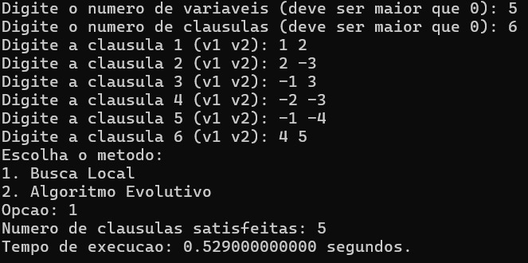
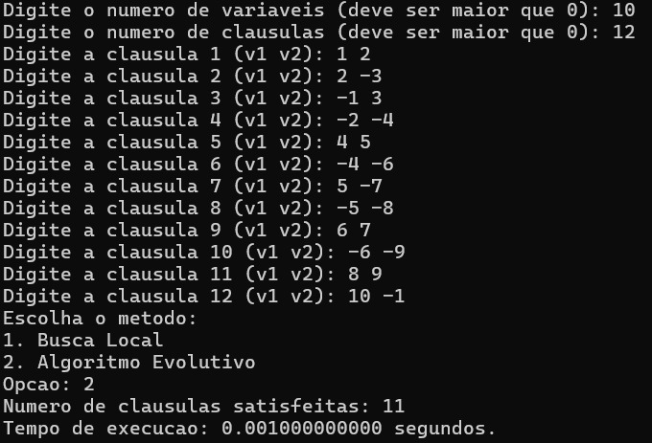
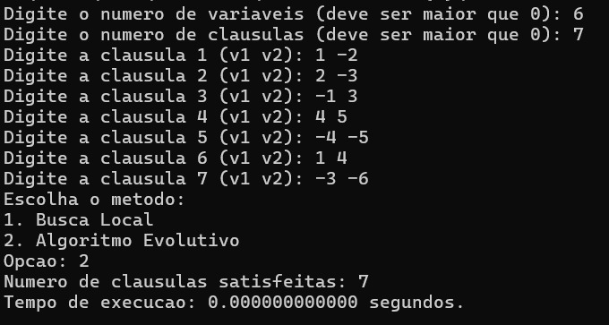
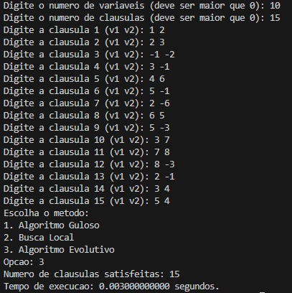
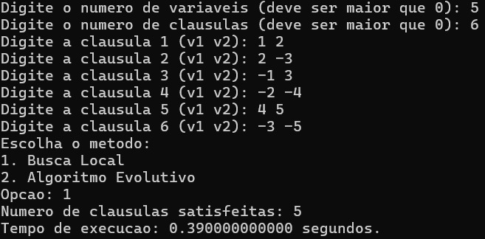

Discentes responsáveis pela tarefa
● Luís Filipi Rosa dos Santos 2023.1.08.037
● João Victor Fernandes Rocha 2023.1.08.040
● Lucas Hideki Okido 2023.1.08.032
● José Luiz dos Reis Neto 2023.1.08.008
● Marcelo Bernardino Da Silva Júnior 2021.1.08.050

